Міністерство освіти і науки України

Національний технічний університет України

«Київський політехнічний інститут імені Ігоря Сікорського»

[Кафедра математичних методів системного аналізу](http://e-u.in.ua/ukr/?page=35)

**ЗВІТ**

про виконання лабораторних робіт

з дисципліни «Комп'ютерні мережі»

Виконав: студент групи ІС-ЗП93

Дегтярьова С.М.

Прийняв: Кухарєв С.О.

Київ – 2020

**Лабораторна робота 2.**

**Хід роботи:**

1. Запускаємо веб-браузер, очищуємо кеш браузера:
2. Запускаємо Wireshark, введіть «http» в поле фільтрації, почнаємо захоплення пакетів.
3. Відкрийваємо за допомогою браузера одну із зазначених нижче адрес:

http://gaia.cs.umass.edu/wireshark-labs/HTTP-wireshark-file1.html

1. Зупиняємо захоплення пакетів.
2. Переглянемо деталі захоплених пакетів. Для цього налаштуємо вікно деталей пакету: згорнемо деталі протоколів усіх рівнів крім HTTP (за допомогою знаків +/-).
3. Готуємо відповіді на контрольні запитання 1-7, та роздруковуємо необхідні для цього пакети.

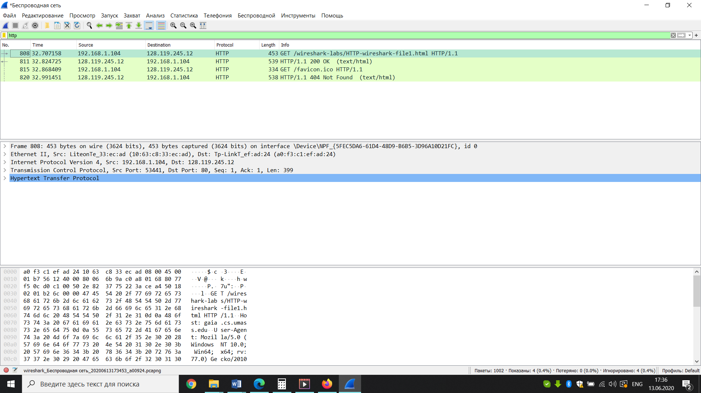

Рис. 1

1. Починаємо захоплення пакетів.
2. Відкриваємо у браузері ту ж саму сторінку, або ж просто натиснемо F5 для її повторного завантаження.
3. Зупиняємо захоплення пакетів.
4. Готуємо відповіді на контрольні запитання 8-11, роздруковуємо необхідні для цього пакети.

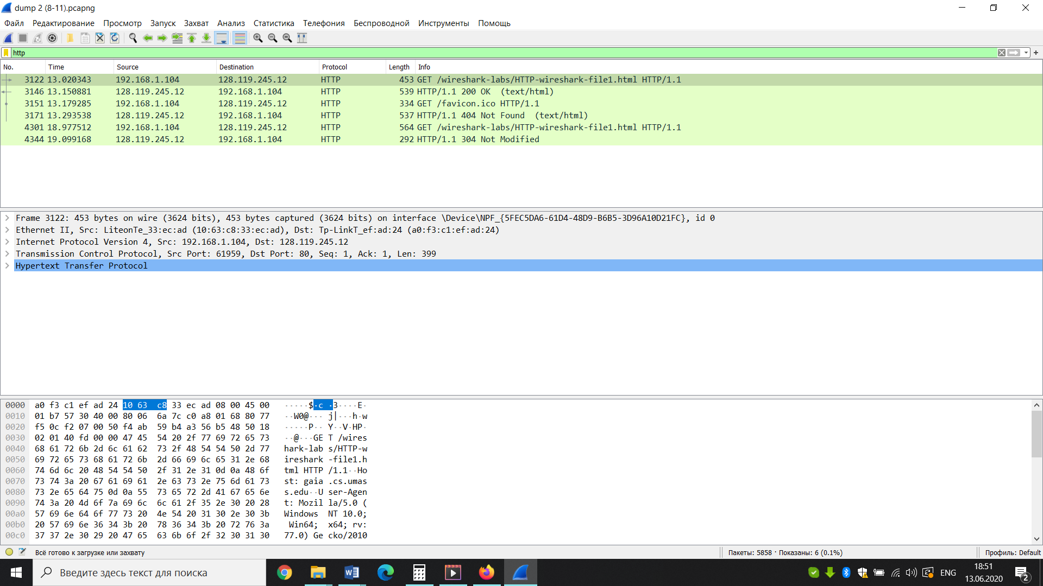

Рис. 2

1. Вибераємо адрес деякого ресурсу (наприклад, зображення), розмір якого перевищує 8192 байти. Використаємо:

<http://awsassets.wwf.ca/img/original/mid_228514.jpg>

1. Почнемо захоплення пакетів та очистимо кеш браузера.
2. Відкриваємо обраний ресурс браузером.
3. Зупиняємо захоплення пакетів.
4. Готуємо відповіді на запитання 12-15.Роздруковуємо деякі пакети з відповіді сервера.

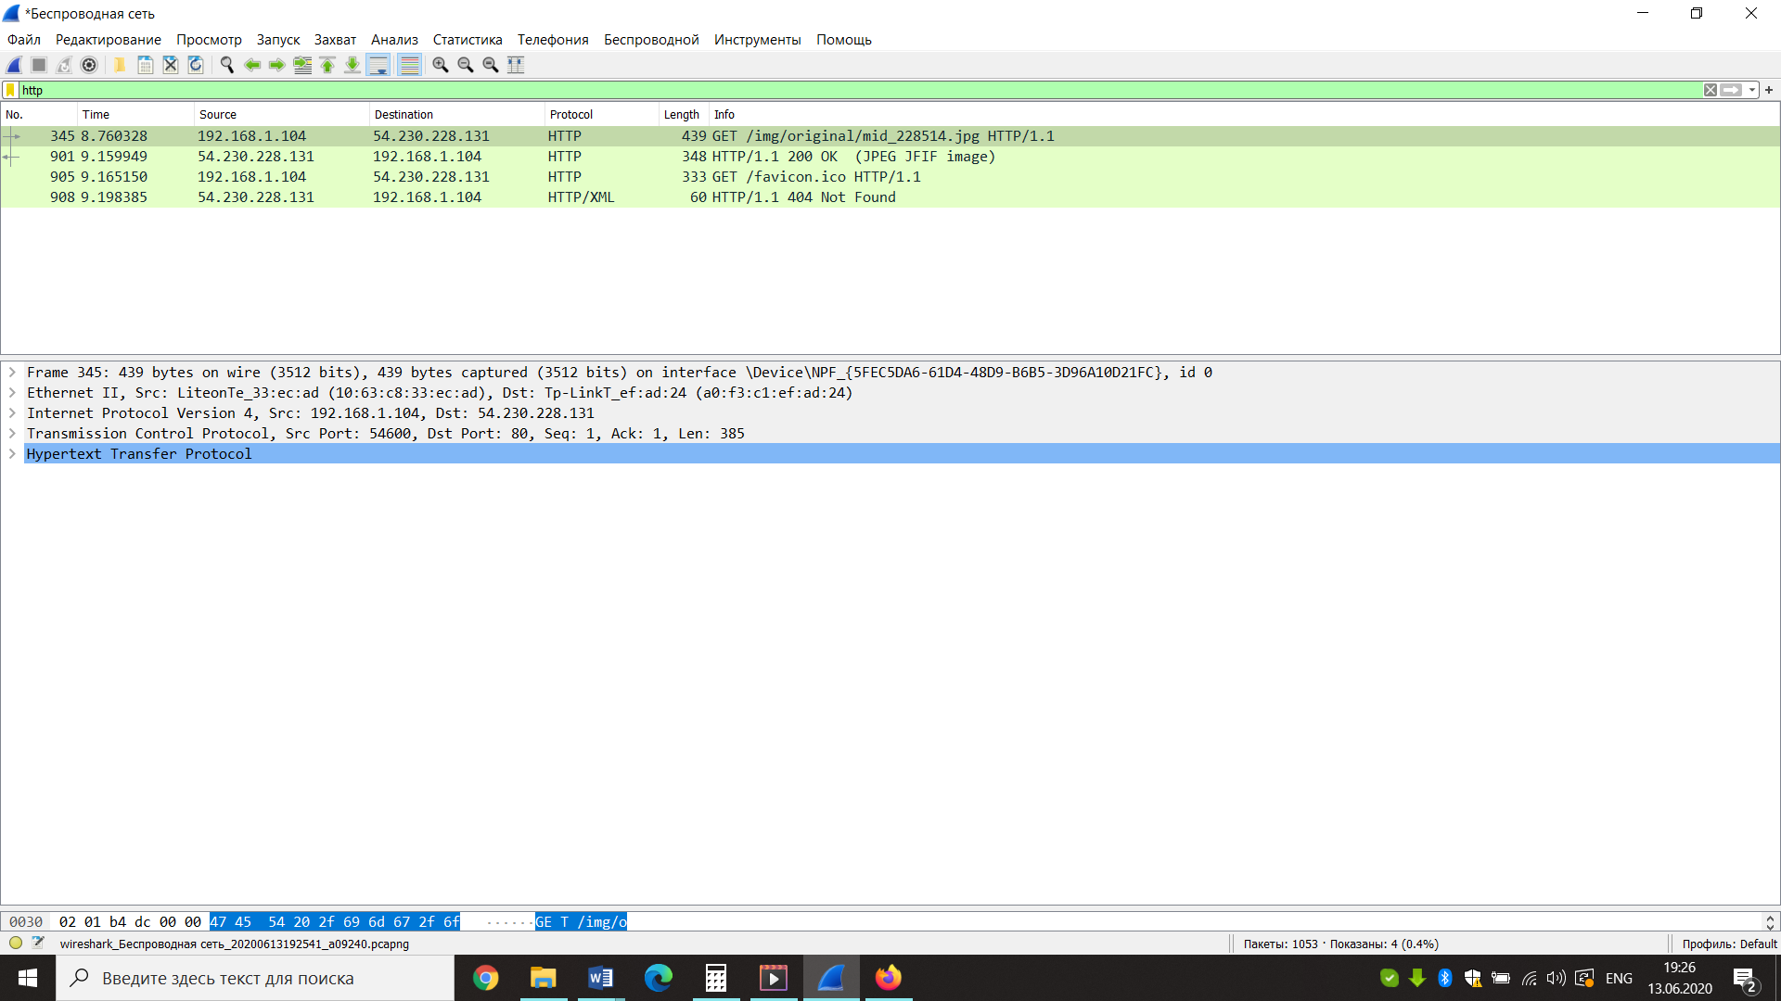

Рис. 3

1. Починаємо захоплення пакетів.
2. Відкриваємо сторінку за адресою:  
   http://gaia.cs.umass.edu/wireshark-labs/HTTP-wireshark-file4.html  
   також можна використати будь-яку нескладну сторінку з невеликою кількістю зовнішніх ресурсів.
3. Зупиняємо захоплення пакетів.
4. Готуємо відповіді на запитання 16, 17. Роздруковуємо необхідні для цього пакети.

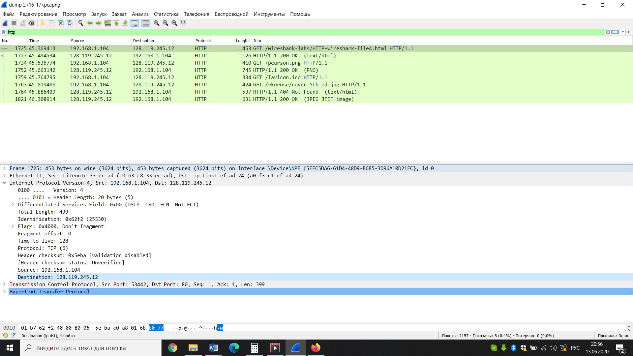

Рис.4

1. Закриваємо Wireshark.

**Контрольні запитання:**

1. Яку версію протоколу HTTP використовує ваш браузер (1.0 чи 1.1)? Яку версію протоколу використовує сервер?

Відповідь: Request: HTTP/1.1, Response: HTTP/1.1

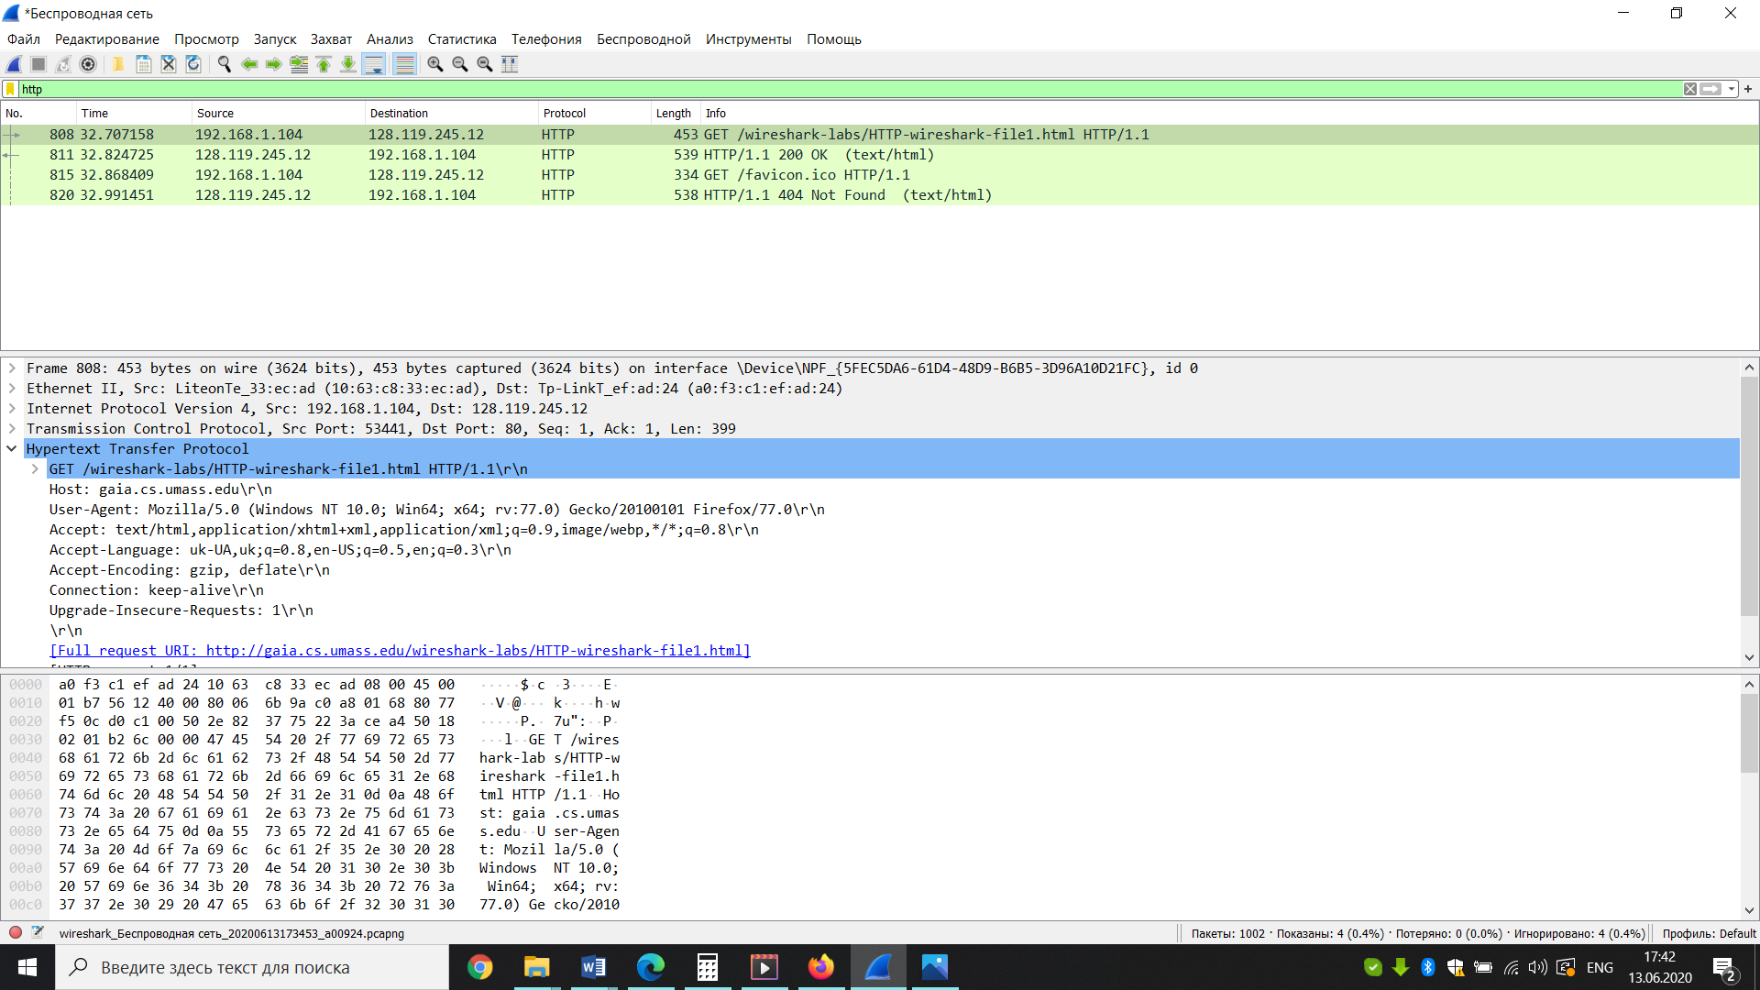

Рис.5

1. Які мови (якщо вказано) браузер може прийняти від сервера?

Відповідь: Accept-Language: uk-UA,uk;q=0.8,en-US;q=0.5,en;q=0.3\r\n

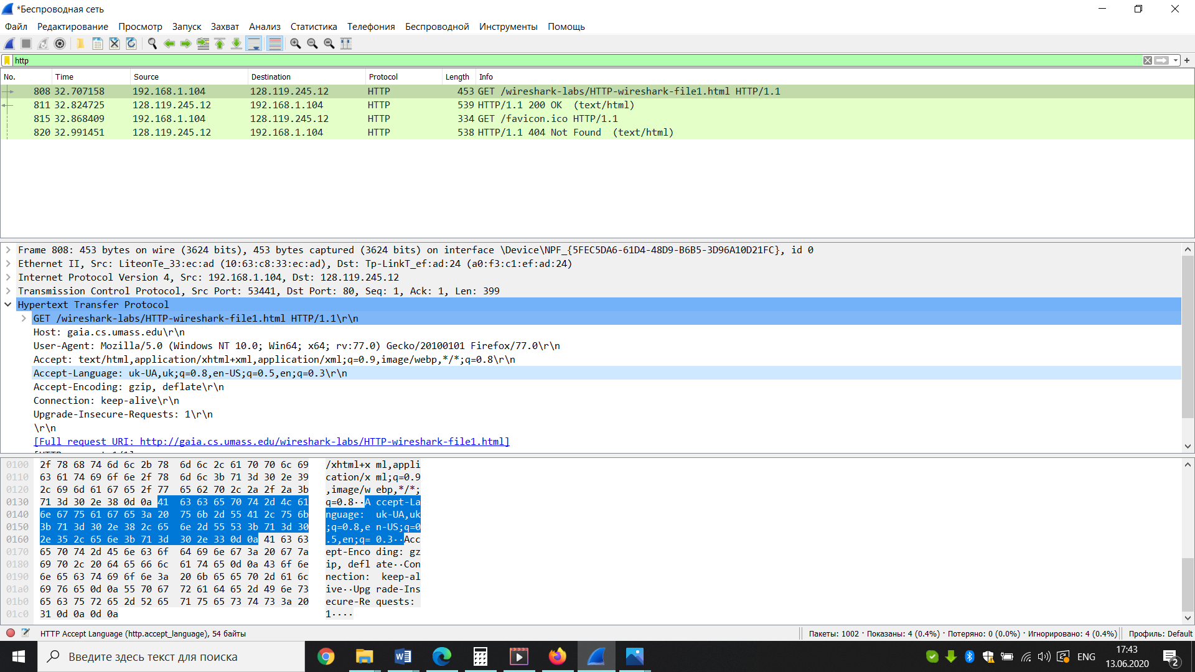

Рис.5

1. Які IP-адреси вашого комп’ютера та цільового веб-сервера?

Відповідь: Source: 192.168.1.104, Destination: 128.119.245.12

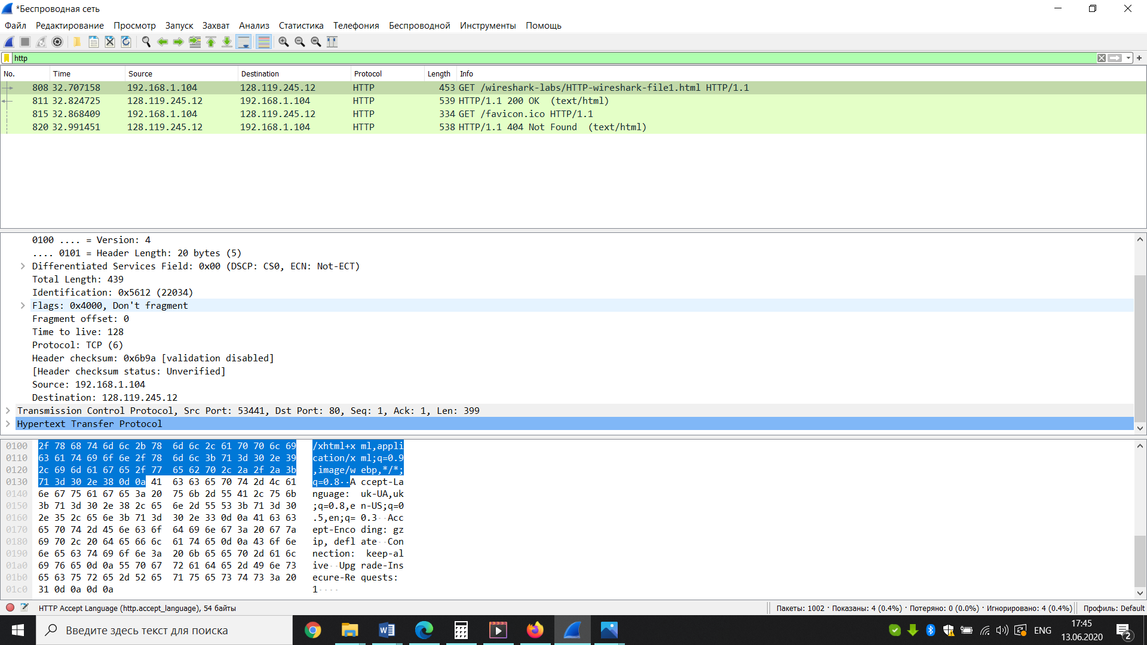

Рис.6

1. Який статусний код сервер повернув у відповіді вашому браузеру?

Відповідь: HTTP/1.1 200 OK\r\n

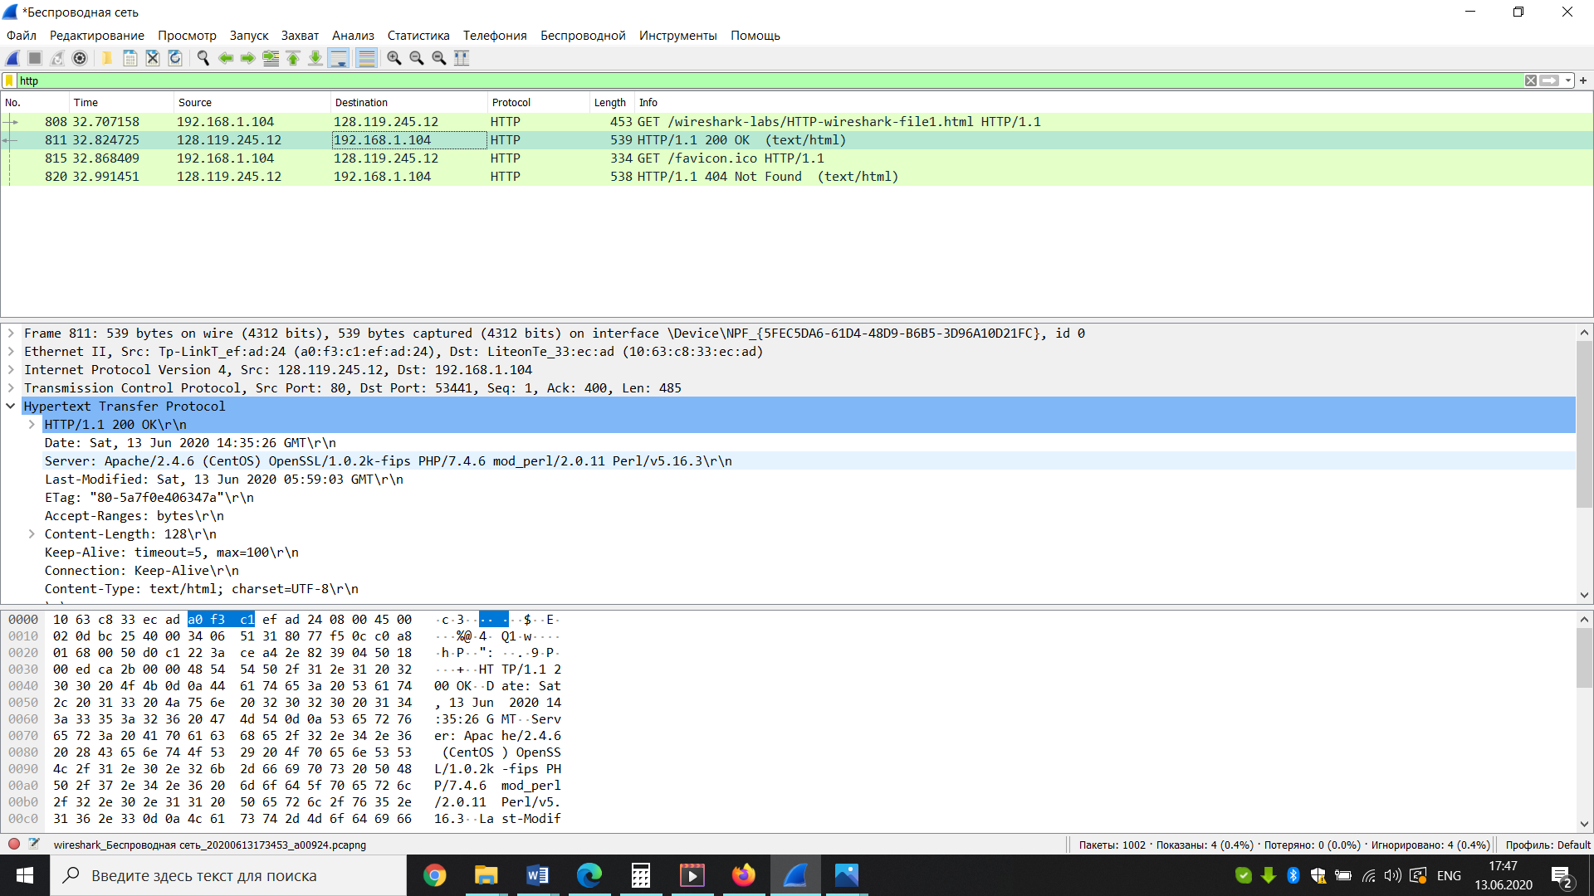

Рис.7

1. Коли на сервері в останній раз був модифікований файл, який запитується  
   браузером?

Відповідь: Last-Modified: Sat, 13 Jun 2020 05:59:03 GMT\r\n

1. Скільки байт контенту повертається сервером?

Відповідь: 128 байт. File Data: 128 bytes

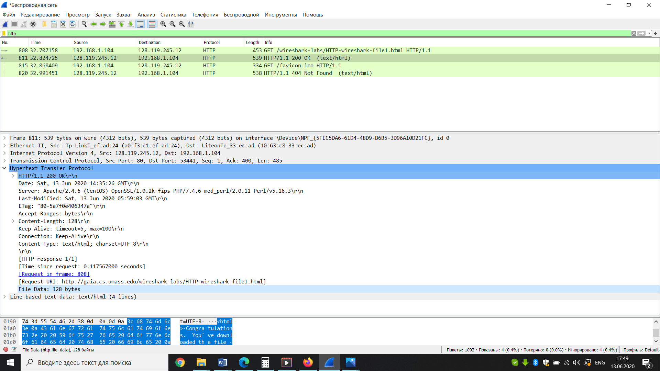

Рис.8

1. Переглядаючи нерозібраний байтовий потік пакету, чи бачите ви деякі заголовки в потоці, які не відображаються у вікні деталей пакету? Якщо так, назвіть один з них

Відповідь: Ні

1. Перевірте вміст першого запиту HTTP GET від вашого браузера до сервера. Чи є в ньому заголовок IF-MODIFIED-SINCE?

Відповідь: Ні.

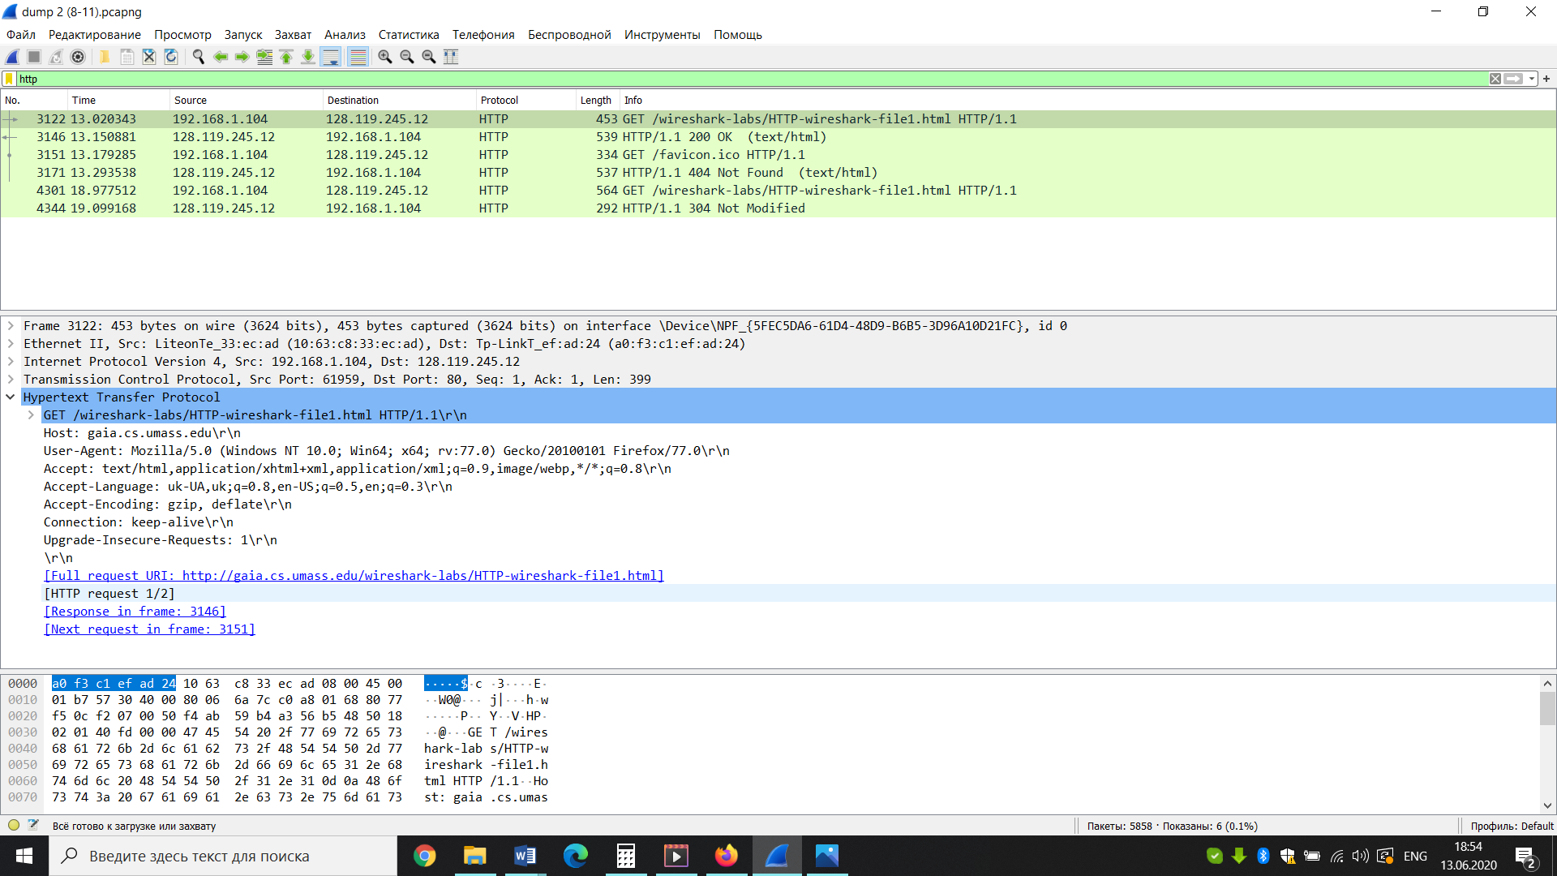

Рис.9

1. Перевіряємо вміст першої відповіді сервера. Чи повернув сервер вміст файлу безпосередньо у відповіді?

Відповідь: Так. File Data: 128 bytes.

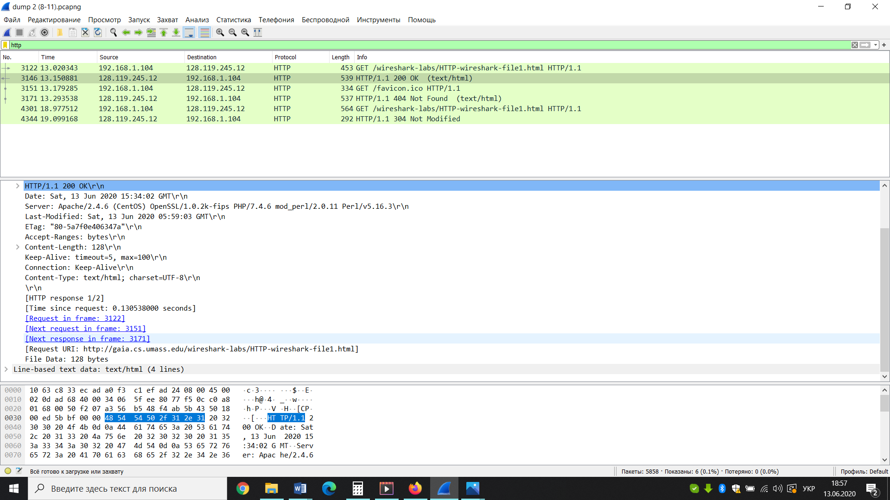

Рис.9

1. Перевірте вміст другого запиту HTTP GET. Чи є в ньому заголовок IF-MODIFIEDSINCE? Якщо так, яке значення йому відповідає?

Відповідь: Так; If-Modified-Since: Sat, 13 Jun 2020 05:59:03 GMT\r\n

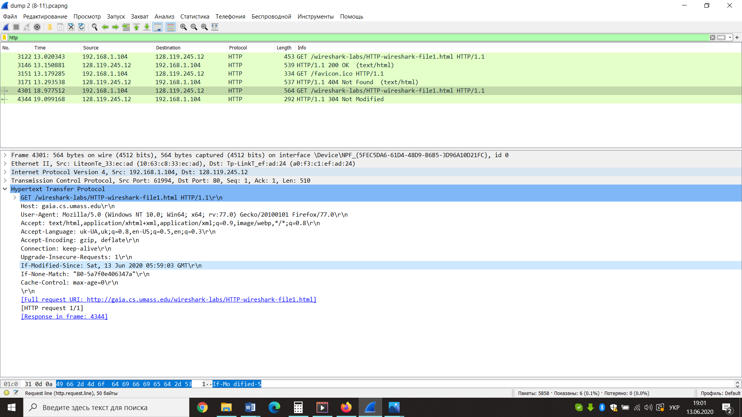

Рис. 10

1. Який код та опис статусу другої відповіді сервера? Чи повернув сервер вміст файлу безпосередньо у відповіді?

Відповідь: Ні; HTTP/1.1 304 Not Modified\r\n

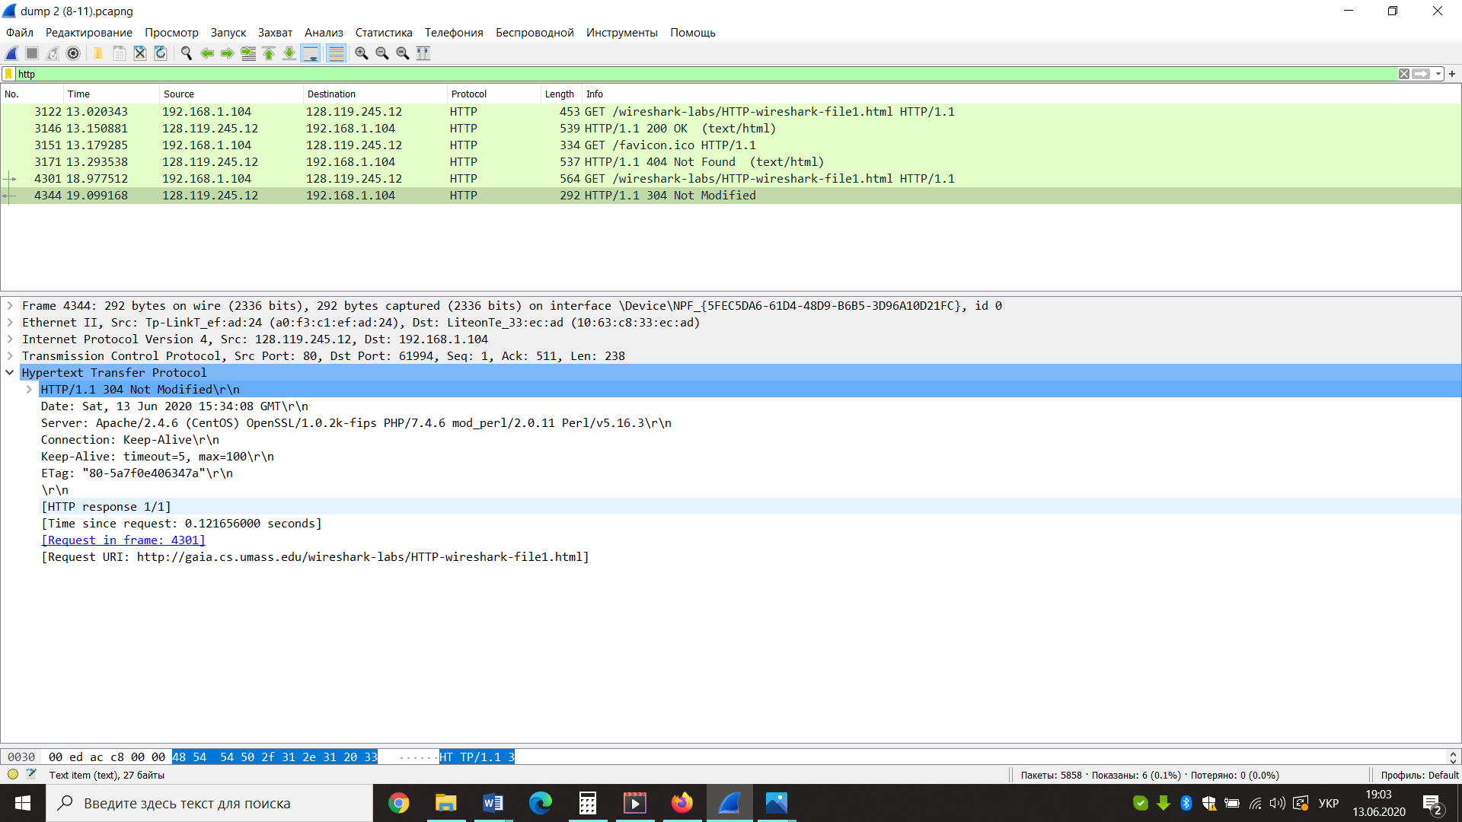

Рис.11

1. Скільки повідомлень HTTP GET було відправлено вашим браузером?

Відповідь: 1 запит GET за малюнком, та 1 GET (за іконкою /favicon.ico)



Рис.12

1. Скільки пакетів TCP було необхідно для доставки одної відповіді HTTP-сервера?

Відповідь: [324 Reassembled TCP Segments (1215014 bytes): #350(13140), #352(1460), #354(1460), #355(1460), #357(5840), #359(1460), #360(1460), #362(1460), #363(1460), #365(1460), #366(1460), #368(1460), #369(1460), #371(1460), #372(1460), #374(1460), ]

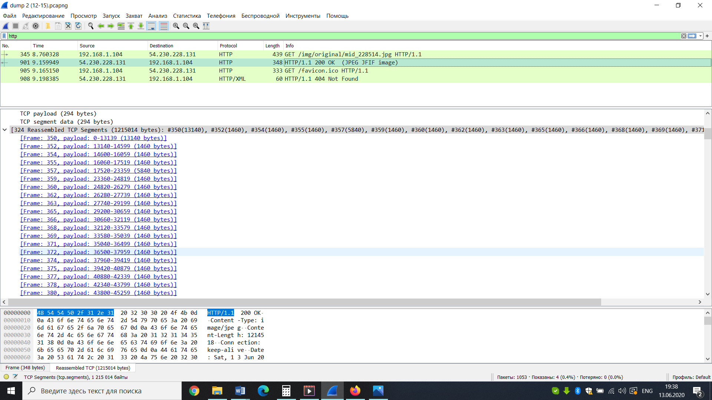

Рис. 13

1. Який код та опис статусу був у відповіді сервера?

Відповідь: HTTP/1.1 200 OK\r\n

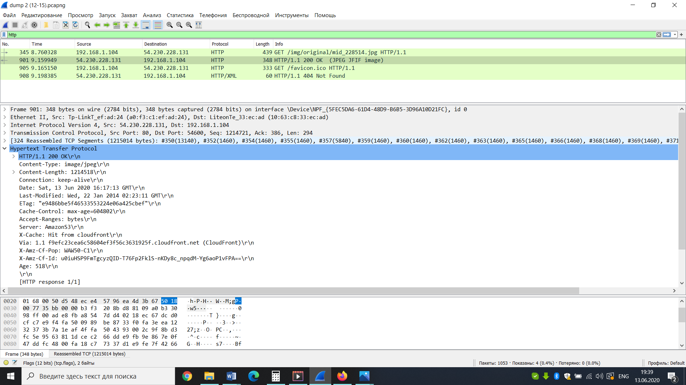

Рис.14

1. Чи зустрічаються у даних пакетів-продовжень протоколу TCP стрічки з кодом та описом статусу відповіді, або ж якісь заголовки протоколу HTTP?

Відповідь: Так.

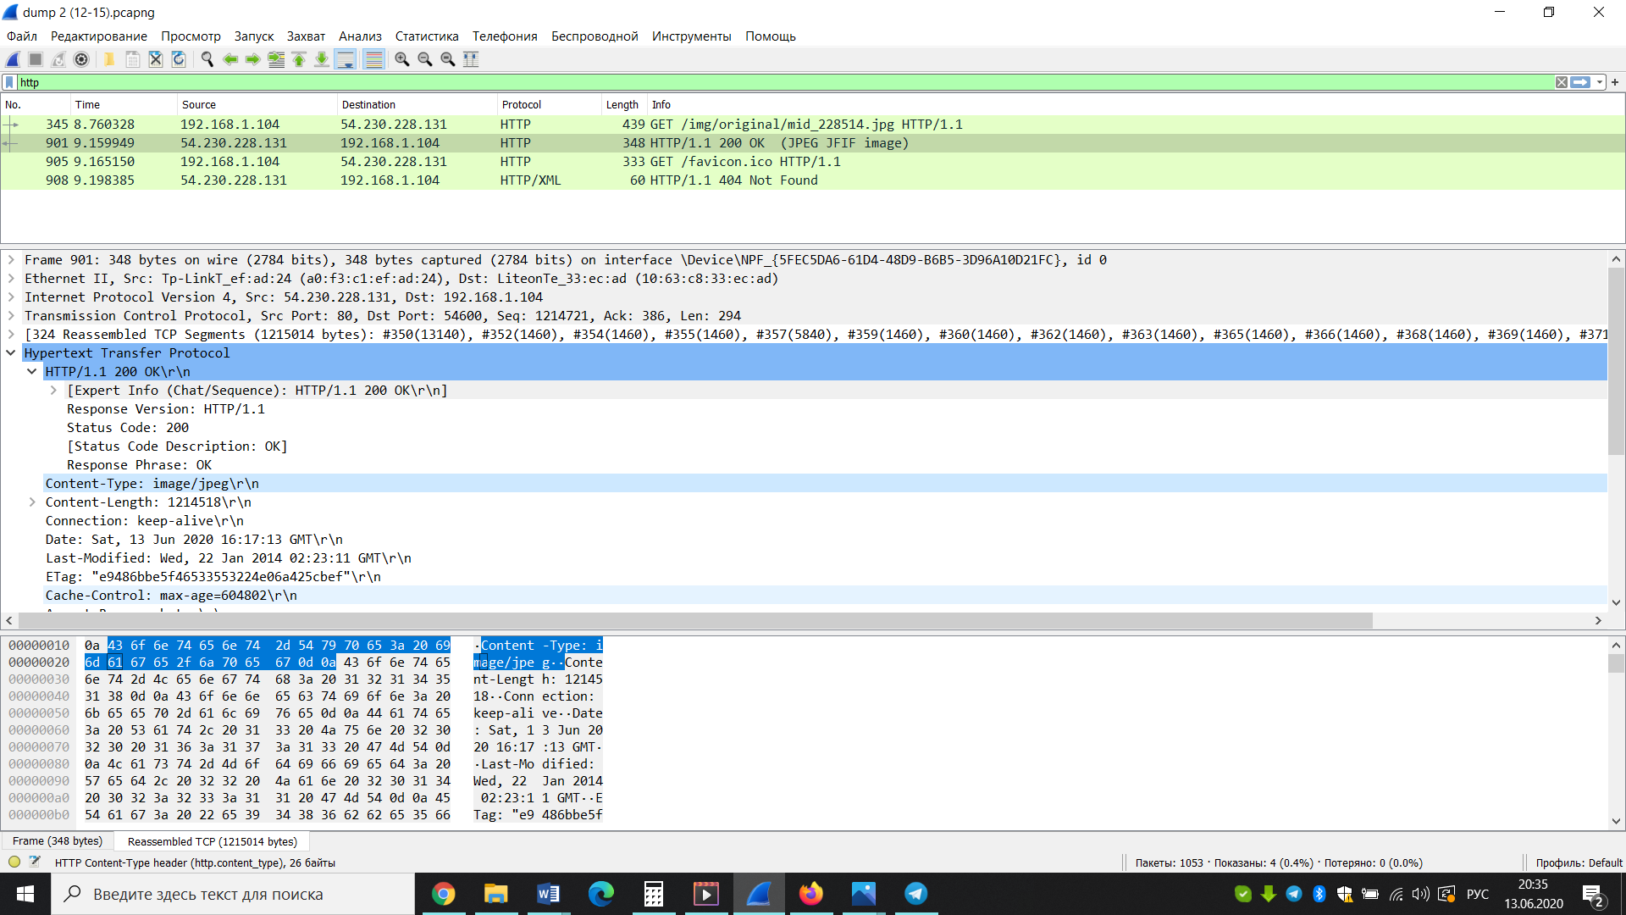

Рис. 15

1. Скільки запитів HTTP GET було відправлено вашим браузером? Якими були цільові IP-адреси запитів?

Відповідь: 3 та 1 GET (за іконкою /favicon.ico)

Цільові адреси: Dst: 128.119.245.12

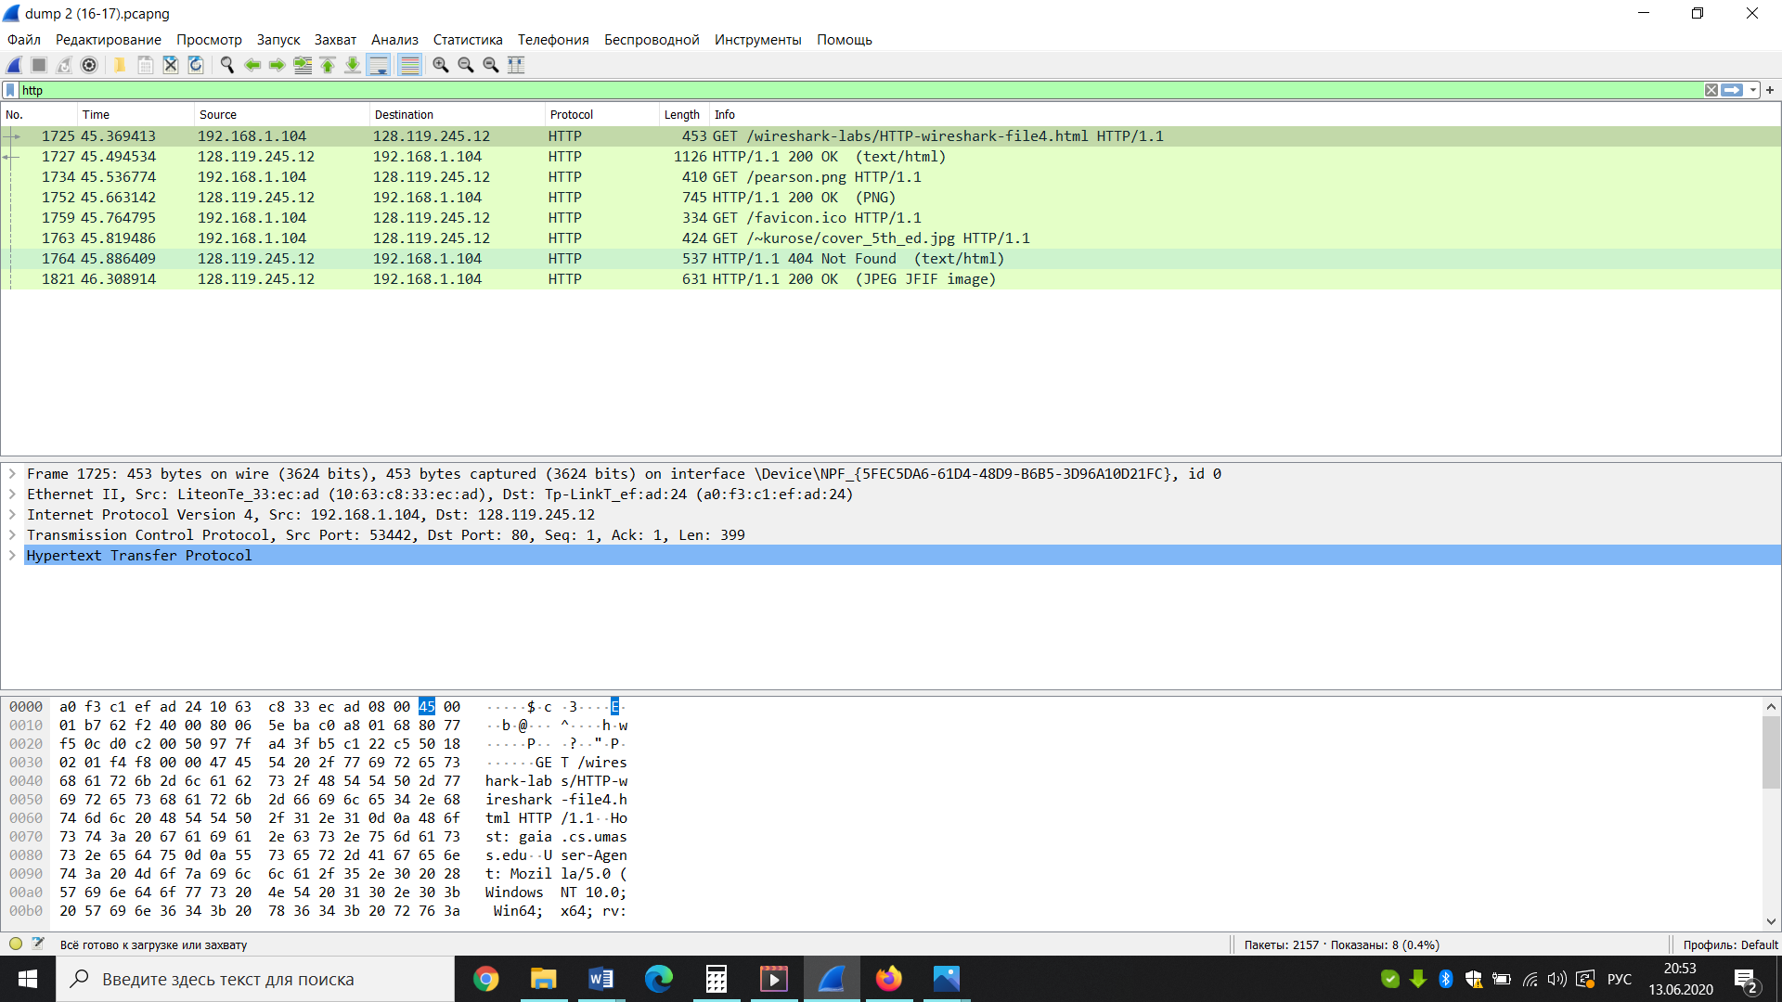

Рис. 16

1. Чи можете ви встановити, чи були ресурси отримані паралельно чи послідовно? Яким чином?

Відповідь: Перший та другий GET могли б бути паралельними (мають різні Source Port: № 1: Source Port: 53442, № 2: Source Port: 53441), але т.як відповіді прийшли одразу, то їх можна назвати послідовними. Щодо третього та четвертого GET, то вони паралені, та мають № 3 Source Port: 53441, №4: Source Port: 53447.

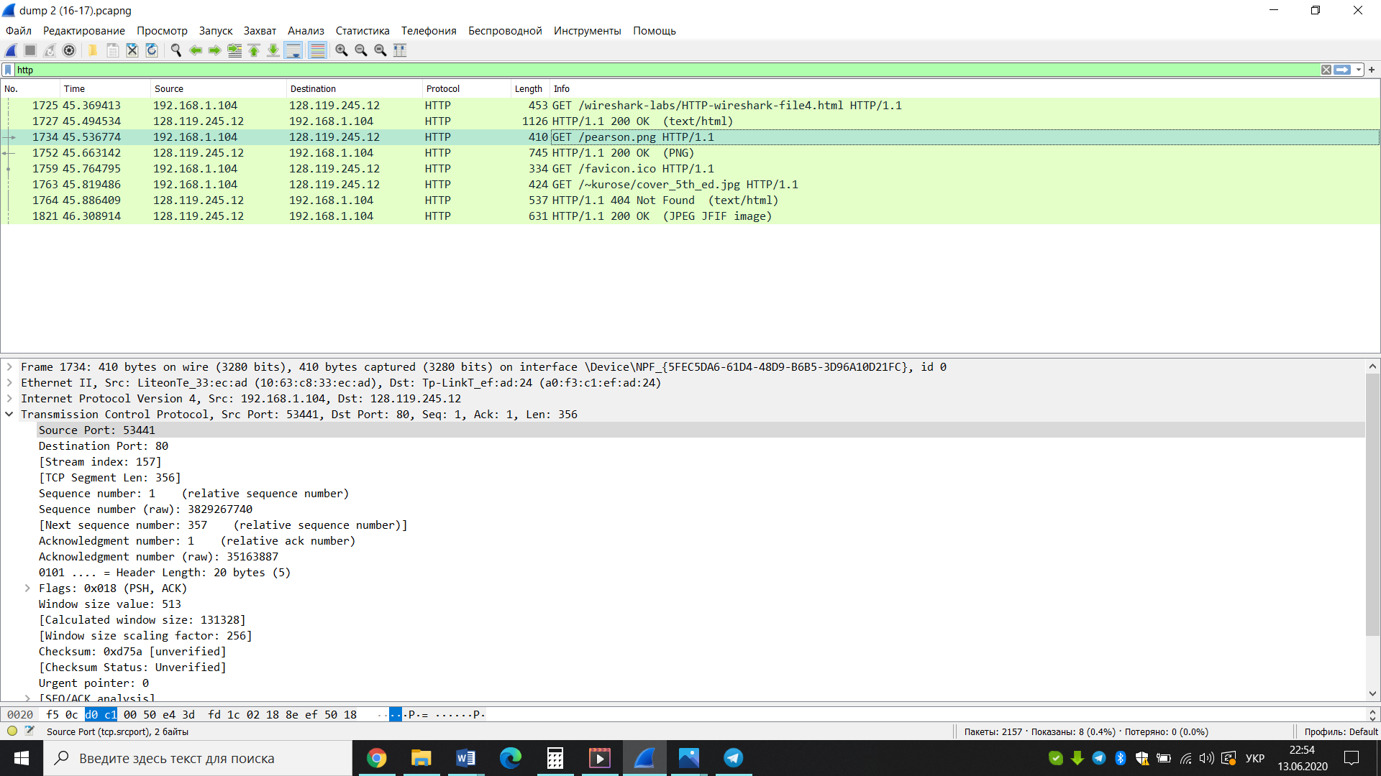

Рис.17